Escuela Superior Politécnica del Litoral
Facultad de Economía y Negocios
EXAMEN PARCIAL Fila 1

PRIMERA PARTE. Escoja la alternativa correcta y justifique la respuesta en las hojas (40 puntos)

1.-Suponga dos cestas de bienes indiferentes entre si A = (x₁, y₁) y B = (x₂, y₂). Si cualquier combinación lineal de ambas es preferida a A y B, entonces se dice que las preferencias son:
a) Monótonas
b) Convexas
c) Irregulares
d) Continuas
(5 PUNTOS)

2.-Funciones de utilidad cóncavas, dan como resultados curvas de indiferencias que son:
  - Lineales
  - Convexas
  - Cóncavas
(5 PUNTOS)

3.-Suponga que la demanda de mercado del bien X viene dado por la función
X _{total} = 27 – 3P_{x} + 0.1 M₁ + 0.7 M₂ - 2 P_{y}
Podemos deducir de dicha función que:
- X es un bien normal necesario
- Y es un bien complementario del bien X
- Todas las anteriores
(5 PUNTOS)

4.-Si las preferencias de Jaime Lancólico son del tipo Cobb Douglas y tiene un punto de saciedad, entonces en algún momento los bienes se convierten en males para él. (Justifique brevemente su respuesta )
- Verdadero
- Falso
(5 PUNTOS)

5.-Si las curva de indiferencia de un consumidor son de pendiente constante , entonces al variar el precio de un bien :
a.- No existe efecto sustitución
b.- No existe efecto renta
c.- Ninguna de la anteriores
(5 PUNTOS)

6.- ¿Qué supuesto debe cumplirse para que las curvas de indiferencia no se corten?:
a) Saciabilidad
b) Transitividad
c) Completitud
d) Monotonía
e) Ninguno, ya que pueden cortarse.
7.-Excluyendo soluciones de esquina, en el equilibrio del consumidor, ¿cuál de las siguientes afirmaciones es correcta?:
a.-El consumidor tiene una relación marginal de sustitución igual a la pendiente de la recta presupuestaria
b.-El consumidor esta minimizando su utilidad dada su renta
c.-El consumidor puede mejorar su situación consumiendo mas de ambos vienes
d.-Todas las anteriores
(5 PUNTOS)

8.-La elasticidad ingreso de la demanda de un bien inferior podria ser :
a.-Positiva
b.-Negativa
c.-Cero
d.-Cualquiera de las anteriores .
(5 PUNTOS)

Segunda Parte. Desarrollo del ejercicio (60 puntos)

1.-Juanito No Me Olvides, quien tiene un presupuesto de $200 tiene la siguiente función de utilidad que representa sus preferencias por Alimentos y Vestimenta:

Siendo el Px = 1 y el Py = 0.50.

- Encuentre las funciones de demanda Masrshallianas, demostrando el procedimiento.

- Encuentre su función de utilidad indirecta

- Encuentre sus funciones de demanda hicksianas a partir del literal b).

- Si el precio del bien X aumenta en 0.25, calcule la variación de la cantidad demandada debido a un efecto renta y a un efecto sustitución. DEMUESTRE GRÁFICAMENTE

- Calcule la pérdida de excedente del consumidor en el mercado del bien X debido al aumento del precio.

Escuela Superior Politécnica del Litoral
Facultad de Economía y Negocios
EXAMEN PARCIAL Fila 2

PRIMERA PARTE. Escoja la alternativa correcta y justifique la respuesta en las hojas (40 puntos)

1. Suponga dos cestas de bienes A = (x₁, y₁) y B = (x₂, y₂). Si B contiene la misma cantidad de todos los bienes y al menos más de uno de ellos y B es preferido a A, entonces se dice que las preferencias son:
a) Monótonas
b) Convexas
c) Estrictamente convexas
d) Irregulares
(5 PUNTOS)

2.-¿Cuál sería la función de utilidad asociada al siguiente caso?: "Una unidad adicional del bien X no añade nada a la satisfacción del consumidor a menos que vaya acompañada por una unidad adicional del bien Y".
a) U = X + Y
b) U = X + lnY
c) U = min{X,Y}
d) U = XY
(5 PUNTOS)

3.-La Relación Marginal de Sustitución:
a) No se ve afectada por las trasformaciones monótonas de la función de utilidad.
b) Se ve afectada por las trasformaciones monótonas de la función de utilidad.
c) Se ve afectada tan sólo por las trasformaciones monótonas crecientes de la función de utilidad.
d) Se ve afectada tan sólo por las trasformaciones monótonas decrecientes de la función de utilidad.
(5 PUNTOS)

4.-Si conocemos la pendiente de la recta presupuestaria (en el caso de dos bienes) conocemos:
- los precios de dichos bienes.
- Los precios relativos de dichos bienes
- Ninguna de las anteriores
(5 PUNTOS)

5.-Si las preferencias de Jaime Lancólico son del tipo Cobb Douglas y tiene un punto de saciedad, entonces en algún momento los bienes se convierten en males para él.( Justifique brevemente su respuesta )
a) Verdadero
b) Falso
(5 PUNTOS)

Si las preferencias de Jaime Lancólico son del tipo Cobb Douglas, entonces se representan como la rama positiva de una hipérbola rectangular, que es asintótica a los ejes. En consecuencia, dado el punto de saciedad, siempre hay un momento en que la cantidad de cualquiera de los bienes supera el nivel de la saciedad y deja de ser un bien para convertirse en un mal. A partir del punto de saciedad para cada uno de los bienes, la función de utilidad cambia, tiene pendiente positiva, y cuando se supera el punto de saciedad simultáneamente para ambos bienes, la curva se invierte en comparación a la curva original.
El grafico que sigue muestra el comportamiento de la preferencia Cobb Douglas cuando se presenta un punto de saciedad. Las coordenadas del punto de saciedad dividen el mapa de preferencias en cuatro subcuadrantes, que se han numerado con romanos. El primer cuadrante corresponde a la forma clásica de la hipérbola rectangular. Los siguientes cuadrantes implican rotaciones y traslaciones de la misma curva. En el cuadrante III, los bienes son bienes, en el cuadrante II los bienes son males, en el cuadrante I el bien en el eje horizontal es un bien pero el bien en el eje vertical es un mal. Y en el cuadrante IV el bien en el eje vertical es un bien pero el bien en el eje horizontal es un mal.

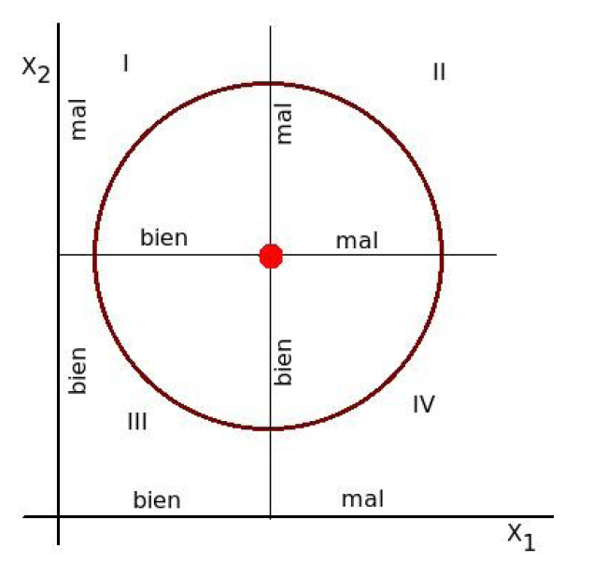

6.-Si las preferencias de Pepe vienen representadas por U = 2X + Y, y P_{x}= 1,25 y Py=0,75 y M representa su renta. El consumo de Pepe óptimo viene dado por
- (0, M/Py)
- (M/Px, 0)
- (x*, Y*), donde M = PxX* + PyY*
(5 PUNTOS)

7.- ¿Qué supuesto debe cumplirse para que las curvas de indiferencia no se corten?:
a) Saciabilidad.
b) Transitividad.
c) Completitud
d) Monotonía
e) Ninguno, ya que pueden cortarse.
(5 PUNTOS)

8.-La elasticidad precio cruzada de la demanda para bienes complementarios es :
a.-Positiva
b.-Negativa
c.-Cero
d.-No puede se especificada sin mas información
(5 PUNTOS)

Segunda Parte . Desarrollo del ejercicio (60 puntos)
El Sr. Armando Paredes Ycaza, tiene la siguiente función de utilidad indirecta:

- Determine cual es su función de demanda Marshalliana por el bien X y por el Bien Y.

- A partir de la función de utilidad indirecta, calcule su función de gasto óptima

- A partir del resultado encontrado en b), calcule sus funciones de demanda hicksianas.

- Si inicialmente el Sr. Armando Paredes tiene una renta de $500 que dedica al consumo de X y Y, siendo el precio inicial de X=$5 y de Y=$2, y luego aumenta el precio de X a P1= $7. Calcule cuanto deja de consumir por efecto renta y cuanto por efecto sustitución.

- En base al cambio de precios mencionado en el literal d para el bien X, calcule la pérdida de excedente del consumidor que experimenta el Sr. Paredes.

